PRAKATA
Alhamdulilllah, Terima kasih kepada rakan-rakan guru dan team sumberpendidikan kerana menyediakan RPT 2021 untuk kegunaan guru-guru di Malaysia.
Muaturun Percuma…
**DILARANG UNTUK MENGAMBIL SEBARANG BENTUK DAN JENIS KEUNTUNGAN DARIPADA PIHAK KAMI DAN WEB INI SAMA ADA SECARA LANGSUNG ATAU TIDAK LANGSUNG.**
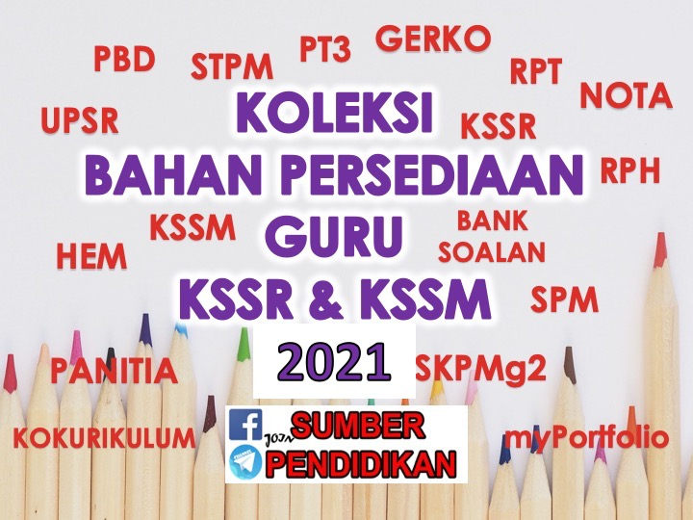

RANCANGAN PENGAJARAN TAHUNAN
KEJURUTERAAN AWAM TINGKATAN 5
2021

MINGGU | STANDARD KANDUNGAN | STANDARD PEMBELAJARAN | CATATAN
MINGGU 1  1 Januari – 3 Januari 2021  MINGGU 2  4 Januari – 10 Januari 2021  MINGGU 3  11 Januari – 17 Januari 2021 | CUTI PERSEKOLAHAN
MINGGU 4  18 Januari – 24 Januari 2021 | 5.0 SISTEM PENGANGKUTAN DAN KEJURUTERAAN JALAN  5.1 Sistem Pengangkutan | 5.1.1 Menerangkan jenis sistem pengangkutan:  i. ii. iii.  Rel dan jalan raya (darat) Air  Udara
MINGGU 5  25 Januari – 31 Januari |  | 5.1.2 Menghubungkaitkan sistem pengangkutan dengan konsep kelestarian.
MINGGU 6  1 Februari – 7 Februari 2021 | 5.2 Saliran dan kestabilan cerun | 5.2.1 Menggambarkan sistem saliran jalanraya.  i. Sistem saliran air permukaan  ii. Sistem saliran air bawah tanah  5.2.2 Menganalisis faktor yang mempengaruhi kestabilan cerun.
MINGGU 7  8 Februari – 14 Februari 2021 |  | 5.2.3 Membuat justifikasi pemilihan kaedah penstabilan cerun.  5.2.4 Merumuskan perkaitan antara sistem saliran dengan penstabilan cerun. | 10 dan 11 Februari Cuti Tahun Baru Cina dan 12 dan 13 Februari Cuti Umum Tahun Baru Cina
MINGGU 8  15 Februari – 21 Februari 2021 | 5.3 Pembinaan Jalanraya | 5.3.1 Menyatakan jenis jalanraya.  5.3.2 Menerangkan jenis jalanraya di Malaysia dari aspek:  i. Kaedah pembinaan  ii. Kaedah penyenggaraan  iii. Peruntukan kewangan  iv. Rekabentuk  v. Fungsi
MINGGU 9  22 Februari – 28 Februari 2021 |  | 5.3.3 embezakan lapisan struktur jalan.  i. Lapisan subgred  ii. Lapisan subtapak  iii. Lapisan tapak  iv. Lapisan turapan  5.3.4 Membandingkan jenis turapan jalan.  i. Turapan lentur  ii. Turapan tegar  5.3.5 Mengaplikasi konsep kelestarian dalam inovasi bahan turapan jalan.  5.3.6 Membuat justifikasi kaedah penyenggaraan mengikut jenis kerosakan jalan.
MINGGU 10  1 Mac – 7 Mac 2021 | 5.4 Perabot Jalan | 5.4.1 Menerangkan jenis perabot jalan.  5.4.2 Mencadangkan susun atur perabot jalan.
MINGGU 11  8 Mac – 14 Mac 2021 | 6.1 Sistem Bekalan Air Bersih | 6.1.1 Menyatakan sumber bekalan air dan kaedah pengambilan air ke loji rawatan.  6.1.2 Menghuraikan proses rawatan air.
MINGGU 12  15 Mac – 21 Mac 2021 |  | 6.1.3 Membandingkan kaedah agihan air dari loji rawatan air kepada pengguna.  i. Kaedah graviti  ii. Kaedah pam  iii. Kaedah pam dan takungan  6.1.4 Membezakan sistem perpaipan bekalan air.  i. Sistem hujung mati  ii. Sistem grid  iii. Sistem jejarian
MINGGU 13  22 Mac – 28 Mac 2021 |  | 6.1.5 Membahaskan cara mengatasi Kehilangan Air Bukan Hasil (NRW) dalam sistem pengagihan.  6.1.6 Mencadangkan kaedah agihan air dan sistem perpaipan yang sesuai bagi sesuatu kawasan perumahan.
MINGGU 14  29 Mac – 4 April 2021 | CUTI PERTENGAHAN PENGGAL 1 |  | CUTI PERTENGAHAN PENGGAL 1
MINGGU 15  5 April – 11 April 2021 | 6.2 Sistem Penyaliran Kumbahan  Domestik | 6.2.1 Mengenal pasti kepentingan sistem penyaliran kumbahan domestik.  6.2.2 Menerangkan ciri dan fungsi dalam sistem penyaliran kumbahan domestik.
MINGGU 16  12 April – 18 April 2021 |  | 6.2.3 Melakar sistem penyaliran kumbahan domestik.  6.2.4 Menganalisis sistem penyaliran kumbahan domestik berdasarkan situasi.
MINGGU 17  19 April – 25 April 2021 |  | 6.2.5 Membuat justifikasi sistem penyaliran kumbahan domestik sedia ada dan implikasinya terhadap alam sekitar.  6.2.6 Mencadangkan sistem penyaliran kumbahan domestik yang sesuai bagi sesuatu kawasan perumahan.
MINGGU 18  26 April – 2 Mei 2021 | 7.1 Pengenalan Keusahawanan | 7.1.1 Mengenal pasti definisi peniaga, usahawan dan keusahawanan.
MINGGU 19  3 Mei – 9 Mei 2021 |  | 7.1.2 Menerangkan ciri dan peranan usahawan.
MINGGU 20  10 Mei – 16 Mei 2021 |  | 7.1.3 Membezakan fungsi dan peranan agensi dalam membantu pembangunan usahawan. | 11 Mei dan 12 Mei Cuti Hari Raya Aidilfitri dan 13 Mei dan 14 Mei Cuti Umum Hari Raya Aidilfitri
MINGGU 21
17 Mei – 23 Mei 2021

MINGGU 22
24 Mei – 30 Mei 2021

MINGGU 23  31 Mei – 6 Jun 2021 | CUTI PERTENGAHAN TAHUN |  | CUTI PERTENGAHAN TAHUN
MINGGU 24  7 Jun – 13 Jun 2021 | CUTI PERTENGAHAN TAHUN |  | CUTI PERTENGAHAN TAHUN
MINGGU 25  14 Jun – 20 Jun 2021 | 7.2 Milikan Perniagaan | 7.2.1 Menyatakan ciri milikan tunggal, perkongsian dan syarikat berhad menurut syer.
MINGGU 26  21 Jun – 27 Jun 2021 |  | 7.2.2 emerihalkan peluang usahawan untuk memulakan perniagaan.
MINGGU 27  28 Jun – 4 Julai 2021 |  | 7.2.3 Membincangkan prosedur pendaftaran perniagaan.
MINGGU 28  5 Julai – 11 Julai 2021 | 7.3 Pemasaran | 7.3.1 Menyatakan definisi dan tujuan pemasaran.  7.3.2 Menerangkan konsep pemasaran
MINGGU 29  12 Julai – 18 Julai 2021 |  | 7.3.3 Mencadangkan strategi pemasaran bagi sesuatu produk dan perkhidmatan dalam bidang kejuruteraan.
MINGGU 30  19 Julai – 25 Julai 2021 | CUTI PERTENGAHAN PENGGAL 2 |  | CUTI PERTENGAHAN PENGGAL 2
MINGGU 31  26 Julai – 1 Ogos 2021 | 7.4 Rancangan Perniagaan | 7.4.1 Menyatakan definisi dan tujuan Rancangan Perniagaan.  7.4.2 Menerangkan Rancangan Perniagaan mengikut bidang kejuruteraan.
MINGGU 32  2 Ogos – 8 Ogos 2021 |  | 7.4.3 Menyediakan objektif perniagaan dan latar belakang organisasi perniagaan yang dijalankan.  7.4.4 Mencadangkan carta aliran proses pengeluaran dan carta organisasi perniagaan yang dipilih.
MINGGU 33  9 Ogos – 15 Ogos 2021 |  | 7.4.5 Membuat justifikasi perbelanjaan yang wujud di dalam cadangan Rancangan Perniagaan.  7.4.6 Menghasilkan dokumen cadangan Rancangan Perniagaan.
MINGGU 34
16 Ogos – 22 Ogos 2021

MINGGU 35
23 Ogos – 29 Ogos 2021

MINGGU 36
30 Ogos – 5 September 2021

MINGGU 37
6 September – 12 September 2021

MINGGU 38  13 September – 19 September 2021 | CUTI PERTENGAHAN PENGGAL 2 |  | CUTI PERTENGAHAN PENGGAL 2
MINGGU 39
20 September – 26 September 2021

MINGGU 40
27 September – 3 Oktober 2021

MINGGU 41
4 Oktober – 10 Oktober 2021

MINGGU 42
11 Oktober – 17 Oktober 2021

MINGGU 43
18 Oktober– 24 Oktober 2021

MINGGU 44
25 Oktober– 31 Oktober 2021

MINGGU 45  1 November – 7 November 2021 |  |  | 3 November Cuti Tambahan Hari Deepavali  4 November Cuti Umum Deepavali
MINGGU 46  8 November – 14 November 2021 |  |  | 7 November Cuti Tambahan Deepavali
MINGGU 47
15 November – 21 November 2021

MINGGU 48
22 November – 28 November 2021

MINGGU 49
29 November – 5 Disember 2021

MINGGU 50
6 Disember – 12 Disember 2021

MINGGU 51  13 Disember – 19 Disember 2021 |  |  | CUTI AKHIR TAHUN
MINGGU 52  20 Disember – 26 Disember 2021 |  |  | CUTI AKHIR TAHUN
MINGGU 53  27 Disember – 31 Disember 2021 |  |  | CUTI AKHIR TAHUN

